**Голишовский Пётр Антонов (Goliszowski Piotr)**

20 января 1790 г – крещение сына Петра (НИАБ 136-13-894, лист 8об, №9/1790-р (ориг)), (РГИА 823-2-18, лист 239,№5/1790-р (коп)).

**НИАБ 136-13-894:** Лист 8об. **Метрическая запись №9/1790-р (ориг).**

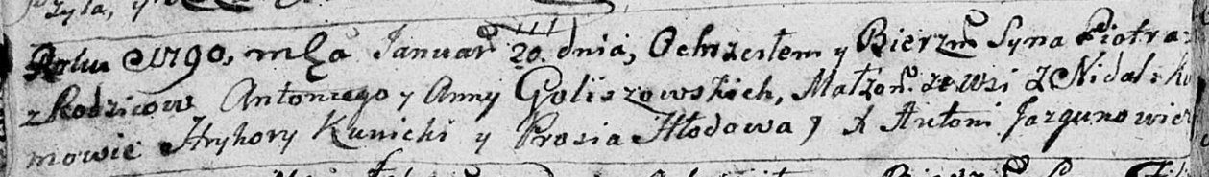

Дедиловичская Покровская церковь. 20 января 1790 года. Метрическая запись о крещении.

Goliszowski Piotr – сын родителей с деревни Недаль.

Goliszowski Antoni – отец.

Goliszowska Anna – мать.

Kunicki Hryhory - кум.

Hłodowa Prosia - кума.

Jazgunowicz Antoni – ксёндз.

**РГИА 823-2-18:** Лист 239. **Метрическая запись №5/1790-р (коп).**

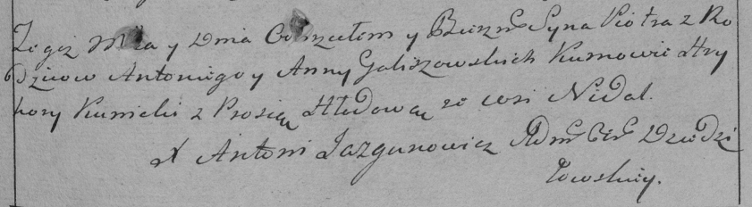

Дедиловичская Покровская церковь. 20 января 1790 года. Метрическая запись о крещении.

Galiszowski Piotr – сын родителей с деревни Недаль.

Galiszowski Antoni – отец.

Galiszowska Anna – мать.

Kunicki Hryhory– кум.

Hłodowa Prosia- кума.

Jazgunowicz Antoni– ксёндз.